Aanwijsbesluit cameratoezicht Esdoornlaan, gemeente Harderwijk
De burgemeester van Harderwijk;

Overwegende dat:

- de burgemeester op grond van artikel 151c van de Gemeentewet en artikel 2:77 van de Algemene plaatselijke verordening Harderwijk (Apv), de bevoegdheid heeft om te kunnen besluiten tot plaatsing van camera’s voor een bepaalde duur ten behoeve van het toezicht op een openbare plaats als dat naar zijn oordeel noodzakelijk is in het belang van de openbare orde;
- het cameratoezicht in het in de bijlage weergegeven gebied voldoet aan de eisen die artikel 151c Gemeentewet aan het instellen van cameratoezicht stelt;
- de inzet van cameratoezicht is besproken in het overleg zoals bedoeld in artikel 13 Politiewet (driehoeksoverleg);
- in artikel 151c Gemeentewet is bepaald dat bij de toepassing van cameratoezicht dit het handhaven van de openbare orde ten doel heeft. Hieronder valt ook de algemene bestuurlijke voorkoming van strafbare feiten die invloed hebben op de orde en rust in de gemeentelijke samenleving;
- de politie adviseert cameratoezicht in te zetten in de directe omgeving van de Esdoornlaan;
- in de nacht van 15 op 16 september een ernstig incident heeft voorgedaan waarbij zwaar vuurwerk dan wel een explosief is aangebracht bij de voordeur van een woning en deze tot ontploffing is gebracht;
- door dit incident aanzienlijke schade is ontstaan en het heeft geleid tot een verstoring van de openbare orde en onrust in de directe omgeving;
- sinds mei 2025 meerdere voorvallen zijn geregistreerd die zijn gericht tegen personen die regelmatig verblijven in een woning aan de Esdoornlaan waarbij het gaat om mishandeling, belaging, bedreiging, intimidatie en het tot ontploffing brengen van zwaar vuurwerk in de voortuin;
- er hiermee sprake is van een reeks van ernstige incidenten die rechtstreeks de openbare orde verstoren en aanvullende maatregelen noodzakelijk zijn om herhaling te voorkomen en de veiligheid te vergroten;
- cameratoezicht een belangrijke bijdrage kan leveren aan de aanpak van de onveilige situatie en de verstoringen van de openbare orde, waaronder het voorkomen van strafbare feiten ter plaatse;
- het cameratoezicht een bijdrage levert aan het veiligheidsgevoel van omwonenden;
- het cameratoezicht in het gebied voldoet aan de eisen van artikel 151c Gemeentewet, zoals kenbaarheid, proportionaliteit en subsidiariteit;
- andere maatregelen, zoals verscherpt toezicht door politie onvoldoende effect hebben;
- cameratoezicht onderdeel is van een pakket aan maatregelen die in het bewuste gebied zijn getroffen om inbreuk op en verstoring van de openbare orde te voorkomen;
- cameratoezicht gelet op het bovenstaande noodzakelijk is ter bescherming van de openbare orde en ter voorkoming van strafbare feiten en zal bijdragen aan het verhogen van de veiligheid;
- het cameratoezicht in beginsel wordt ingezet voor de duur van 6 maanden. Voordat deze periode is verstreken wordt beoordeeld of het cameratoezicht moet worden verlengd of dat cameratoezicht niet meer nodig is;
- het belang van de bescherming van de openbare orde en veiligheid en het voorkomen van strafbare feiten in het onderhavige geval zwaarder wegen dan het belang om geen inmenging te dulden in de privacy;
- de duur van de aanwijzing en de omvang van het gebied proportioneel zijn in relatie tot het doel van het instellen van cameratoezicht.
besluit

Vast te stellen het aanwijzingsbesluit cameratoezicht ‘Esdoornlaan’. De begrenzing van het gebied waar de camera’s staan, is aangegeven op het kaartje in bijlage 1;
Dat dit besluit in beginsel geldt voor de periode van 6 maanden voor een beperkt openbaar gebied, zoals weergegeven op het kaartje in bijlage 1, maar zo snel mogelijk wordt ingetrokken zodra de inzet van camera’s niet langer noodzakelijk is in het belang van de handhaving van de openbare orde of het voorkomen van strafbare feiten;
Dat voor het einde van de periode van 6 maanden in ieder geval een evaluatie zal plaatsvinden, op basis waarvan een mogelijke verlenging van het besluit wordt beoordeeld;
Dat de aanwezigheid van camera’s kenbaar zal worden gemaakt voor iedereen die binnen het bereik van de camera’s is c.q. het toezichtgebied nadert;
Dat binnen het aangewezen gebied de beelden live worden uitgekeken indien nodig in verband met handhaving van de openbare orde of ter voorkoming van strafbare feiten.
Er alleen sprake is van cameratoezicht op de openbare plaats.
Dat de camerabeelden 24 uur per dag worden opgenomen en opgeslagen.
Dat de politie verantwoordelijk is voor het verwerken van de camerabeelden. De beelden blijven maximaal 28 dagen bewaard.
Dit aanwijzingsbesluit treedt per direct in werking.

Niet eens met dit besluit?
Als u het niet eens bent met dit besluit, kunt u bij ons binnen 6 weken een gemotiveerd bezwaarschrift indienen. Meer informatie hierover vindt u in de bijlage ‘bezwaar tegen het besluit’.
Aldus vastgesteld door de burgemeester 18 september 2025,

De burgemeester van Harderwijk,
J. Joon

Bijlage 1 gebied

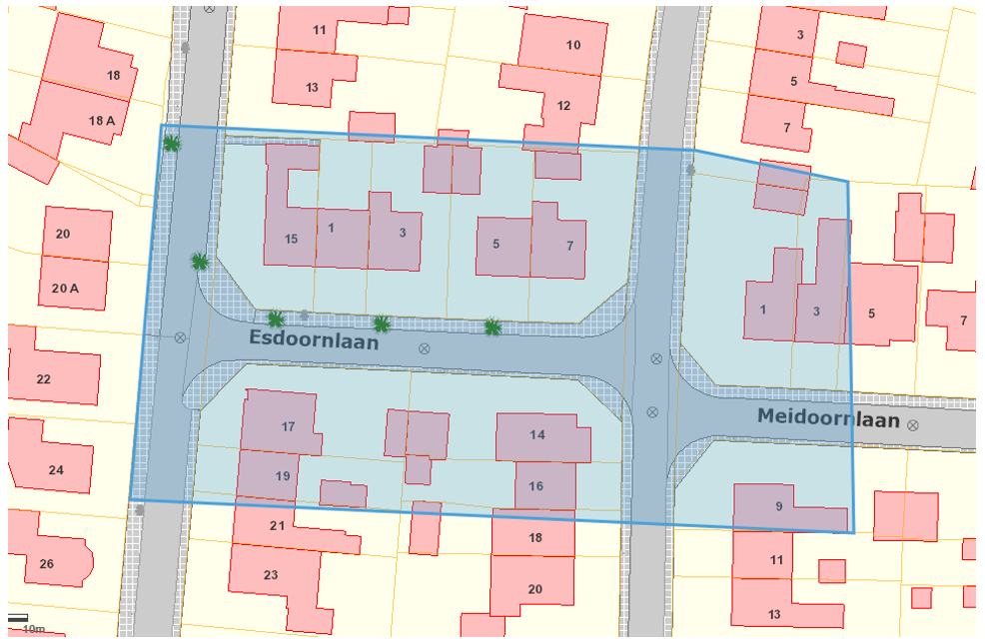

Bezwaar tegen het besluit

Met het nu genomen besluit bent u het misschien niet eens. In dat geval kunt u daartegen een bezwaarschrift indienen. Hoe bezwaren indienen:

- schriftelijk, gedagtekend, voorzien van uw naam en adres en ondertekend;
- met vermelding van het besluit waartegen het bezwaar zich richt en de gronden van uw bezwaarschrift;
- binnen 6 weken na de datum van bekendmaking van het ontvangen besluit. Bekendmaking gebeurt door toezending of uitreiking van het besluit of op een andere geschikte of bepaalde wijze;
- bij het bestuursorgaan dat de beslissing heeft genomen. U zendt het bezwaarschrift per adres naar Commissie bezwaarschriften Ermelo-Harderwijk-Zeewolde-Meerinzicht, Postbus 1, 3890 AA Zeewolde. In Zeewolde is het secretariaat gevestigd van deze onafhankelijke commissie. Deze commissie adviseert over de behandeling van bezwaarschriften, met uitzondering van belastingen en urgentie in het kader van woonruimteverdeling. Bezwaarschriften over belastingen en urgentie woonruimteverdeling kunt u sturen naar gemeente Harderwijk, Postbus 149, 3840 AC Harderwijk.
Een via e-mail ingediend bezwaarschrift behandel ik niet. In dat geval vraag ik u de brief alsnog te ondertekenen en binnen twee weken terug te sturen. Pas daarna neem ik uw bezwaarschrift in behandeling.

Hoorzitting
In de meeste gevallen krijgt u een uitnodiging om uw bezwaarschrift mondeling toe te komen lichten bij de onafhankelijke bezwaarschriftencommissie. Soms gebeurt dat niet omdat een hoorzitting niets toevoegt of omdat u zelf heeft aangegeven dit niet te willen.

U kunt gebruik maken van de uitnodiging om uw bezwaarschrift mondeling toe te komen lichten. U mag ook een vertegenwoordiger sturen of meenemen naar de hoorzitting. De onafhankelijke bezwaarschriftencommissie geeft na de hoorzitting een advies over uw bezwaarschrift, aan hetzelfde bestuursorgaan dat het besluit heeft genomen waar u bezwaar tegen maakt. Dit bestuursorgaan neemt een beslissing op uw bezwaarschrift en weegt het advies van de onafhankelijke bezwaarschriftencommissie hierin mee.
Intussen…
Indiening van een bezwaarschrift maakt het besluit niet ongedaan. Het besluit wordt dus op het gebruikelijke tijdstip van kracht. Wilt u toch uitstel van dat tijdstip, dan moet u hiervoor een apart schriftelijk verzoek om voorlopige voorziening indienen bij:

De voorzieningenrechter van de rechtbank Gelderland, team Bestuursrecht, Postbus 9030, 6800 EM Arnhem. Op de website www.rechtspraak.nl leest u hierover meer.

